电杆垫铁技术规范书

2026年02月

一、总则
本技术规范阐明了电杆垫铁的技术参数、材质性能、结构要求、安装验收及售后维保等相关内容，作为该产品采购、生产、安装及验收的技术依据。
本规范提出的为最低限度技术要求，未对所有技术细节作出规定，投标人应提供符合本规范及国家、行业最新标准要求的全新、合格产品。若本规范引用标准与投标人执行标准不一致，按要求较高的标准执行。
投标人所供产品需满足本规范全部条款，若有偏离，应在投标文件中明确说明偏离内容及原因，未说明视为完全符合本规范要求。
二、应遵循的标准和规范
供方若有自有企业标准或规范，需提供标准代号及完整内容，经需方书面同意后方可采用，且企业标准要求不得低于下述国家、行业标准。投标方提供的产品需同时满足本技术规范及以下现行最新标准：
Q/CSG 510001-2015 《中国南方电网有限责任公司电力安全工作规程》
南方电网《工器具技术规范》相关要求
ISO9001:2000质量认证体系
三、服务范围
本次服务包含电杆垫铁的生产制造、出厂检测、运输配送、现场验收交付，以及质保期内的免费维护；垫铁生产、配送所需包装材料、配套辅材均由投标人免费提供，无额外费用；若因现场使用需求调整产品规格或增加配件，需经项目负责人书面同意后实施，相关费用另行协商并签订补充协议。
四、总体要求
（一）总体目标
所供电杆垫铁需严格符合既定规格及技术要求，材质优良、结构稳固、防滑耐磨、防腐耐用，适配仓库电杆等重物垫枕，确保使用过程中受力均匀、稳固无滑移，在规定环境下长期安全可靠支撑，无质量隐患。
（二）投标资质
投标人需具备投标人需具备相关的合法经营资质，提供有效的营业执照。
（三）核心技术参数
电杆垫铁为胶钢复合结构电杆枕，核心技术参数需严格符合以下要求，尺寸偏差及性能指标需满足相关标准规范：
项目 | 参数要求
需求数量 | 24条
规格型号 | 胶钢电杆枕H50×L2000×D100mm
使用环境 | 温度-15℃至40℃，相对湿度≤80%
防滑性能 | 垫枕过程中电杆不易滑移
耐用性能 | 耐受重物长期压载及户外自然工况，无永久变形、橡胶老化、基材锈蚀等问题
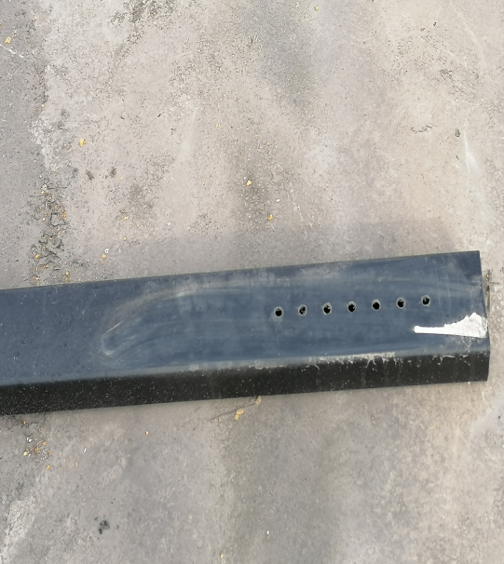 |  | 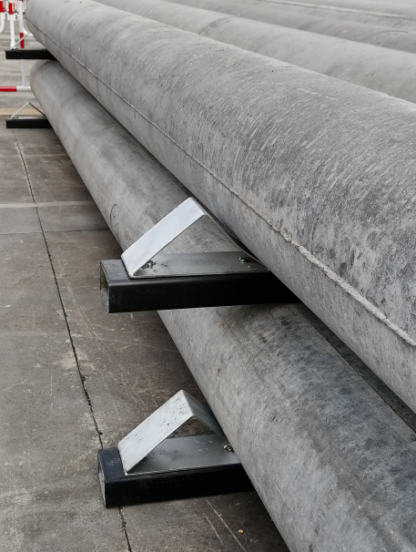
图片仅供参考
（四）生产及交付要求
投标人需按本规范要求组织生产，每批次垫铁出厂前需进行尺寸、外观、材质复合度等全项质量检测，出具出厂检测报告，确保产品质量合格；
垫铁交付时为全新、未使用过的产品，表面无划痕、变形、脱胶、缺角等质量缺陷，规格、数量与供货清单完全一致。
五、质量要求
所供电杆垫铁为全新正品，所有原材料、生产工艺均符合本规范及国家、行业相关标准。
产品各技术指标需满足本规范要求，性能稳定、质量优良，在规定使用环境及工况下，能长期安全可靠运行，无变形、脱胶、开裂、老化等质量问题。在户外使用条件下，质保期内无明显龟裂、硬化、脱落。
产品外形规整，尺寸偏差符合要求，无影响使用的外观缺陷，防滑性能达标，确保仓库垫枕电杆时稳固无滑移，满足安全要求。
投标人保证其产品在正确使用、规范存放的情况下，能达到设计使用年限，质保期内因产品质量问题导致的损坏，由投标人免费更换。
六、服务要求
（一）响应及交付时效
中标后1个工作日内，投标人需与需方确认垫铁生产细节、交付地点、交付时间等信息，提交详细的生产及配送计划；
中标后3个工作日内完成产品生产、检测及运输配送，送至需方指定地点（因需方原因延迟的，工期相应顺延）。
（二）质保条款
本项目电杆垫铁整体质保期≥2年，质保期自产品验收合格之日起计算；
质保期内，因设计、制造、运输、材料缺陷等投标人原因导致产品破损、缺陷、故障或性能不达标，投标人在收到需方书面通知后，需立即免费补偿全新合格产品，并承担由此产生的运输费、税费等所有相关费用。
（三）技术支持
投标人需为每批次产品提供完整的技术使用说明书，内容包括产品技术参数、结构说明、使用方法、维护保养要求、注意事项等必要信息；
需方在产品使用、存放过程中遇到技术问题时，投标人需提供免费的技术指导，及时解答相关疑问。
七、验收标准
电杆垫铁送达指定交货地后，由需方组织验收，投标人配合提供相关验收资料，验收分为外观验收、尺寸验收、资料验收三部分，全部合格视为验收通过；任一环节不合格，投标人需在3个工作日内完成免费更换，直至验收合格，相关费用由投标人承担。
（一）外观验收
产品表面平整，无划痕、变形、缺角、破损等缺陷，无锈蚀、无老化、无残次加工痕迹，符合全新产品质量要求。
（二）尺寸验收
产品规格为H50×L2000×D100mm，长度、宽度偏差符合相关标准。
（三）资料验收
投标人需向需方提供产品合格证等验收材料。
八、违约责任
因投标人原因，未按约定工期完成产品交付的，需方有权解除合同，投标人需退还已收款项，并赔偿需方相应损失。
因产品材质、生产工艺、设计缺陷等投标人原因导致验收不合格的，投标人需在3个工作日内免费更换合格产品；更换后仍不合格的，需方有权解除合同，投标人需承担需方的全部损失。
质保期内，投标人未按约定及时免费补偿有质量问题的产品，或因产品质量问题给需方造成损失的，需承担由此产生的一切费用及直接经济损失。
投标人所供产品存在假冒伪劣、以次充好、规格不符等情况的，需方有权拒收，投标人需退还全部货款，并按合同金额的2倍向需方支付违约金，同时承担由此造成的一切法律责任。
投标人未按要求提供验收资料或资料存在虚假、缺失的，需方有权拒绝验收，由此产生的工期延误及相关损失均由投标人承担。
九、结算要求
电杆垫铁全部交付并经需方验收合格后，在需方付款前60日内开具等额增值税专用发票（税率按国家现行标准执行）并送达需方；
若投标人未按要求开具、送达发票，需方有权迟延支付相应价款，且投标人需承担由此造成的一切损失，不得向需方主张逾期付款违约金；
结算方式、付款节点按双方签订的采购合同约定执行。

